Министерство науки и высшего образования

Российской федерации

Федеральное государственное бюджетное

Образовательное учреждение высшего образования

«Новосибирский Государственный Технический Университет»

Кафедра теоретической и прикладной информатики

Лабораторная работа №6

«Анализ функционирования и диагностика IP-сетей»

Факультет: прикладной математики и информатики

Группа: ПМИ-12

Бригада: 1

Студенты: Михайловский М.А.

Швадченко А.В.

Преподаватели: Кобылянский В.Г.

Филиппова Е.В.

Новосибирск, 2023

1. Цель работы:

Изучить основные принципы использования облачных технологий для отладки и тестирования сетевых приложений на примере корпоративного Облака НГТУ.

1. Выполнение работы:
   1. Ознакомиться с правилами работы в Облаке НГТУ.
   2. На основе программ, разработанных при выполнении лабораторных работ № 2 и 3 подготовить тестовые программы, которые будут использоваться при дальнейшем выполнении работы. Функциональность программ должна соответствовать требованиям заданий, изложенных в описании работ № 2 и Дополнительные требования к серверным программам:

* возможность обработки запросов, поступающих из любых типов сетей (локальной, глобальной или внутренней петли);
* номер прослушивающего порта вводить с клавиатуры;
* выводить на экран IP-адрес компьютера, на котором загружается серверная программа;
* при подключении каждого клиента выводить на экран его IP-адрес и номер порта.
  1. Создать облачный виртуальный сервер (ВС), имя которого должно содержать номер группы, номер бригады и номер студента в бригаде, например pmi-1201-1. Параметры сервера можно указать любые в пределах своей квоты, операционная си-стема – Windows Server 2016.

1. Переходим в раздел “Серверы”

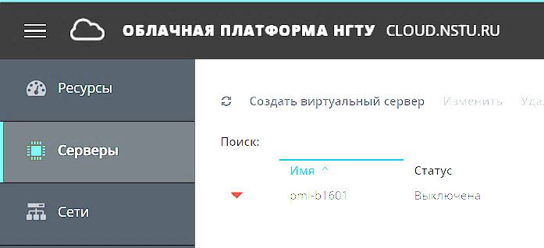

1. Создаём виртуальный сервер

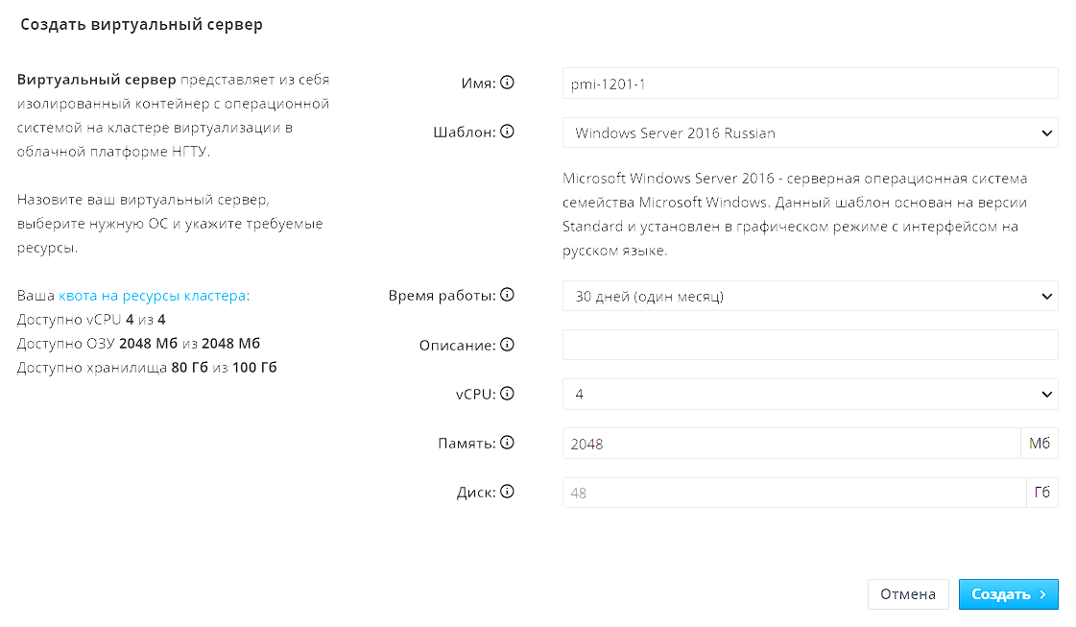

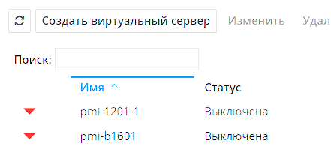

* 1. Выполнить публикацию ВС, указав тип публикации «Приложение TCP/IP». Укажите тип транспортного протокола и номер порта, связанные с сокетом Вашего серверного приложения. После публикации ВС получит внешний IP-адрес и внешний номер порта.

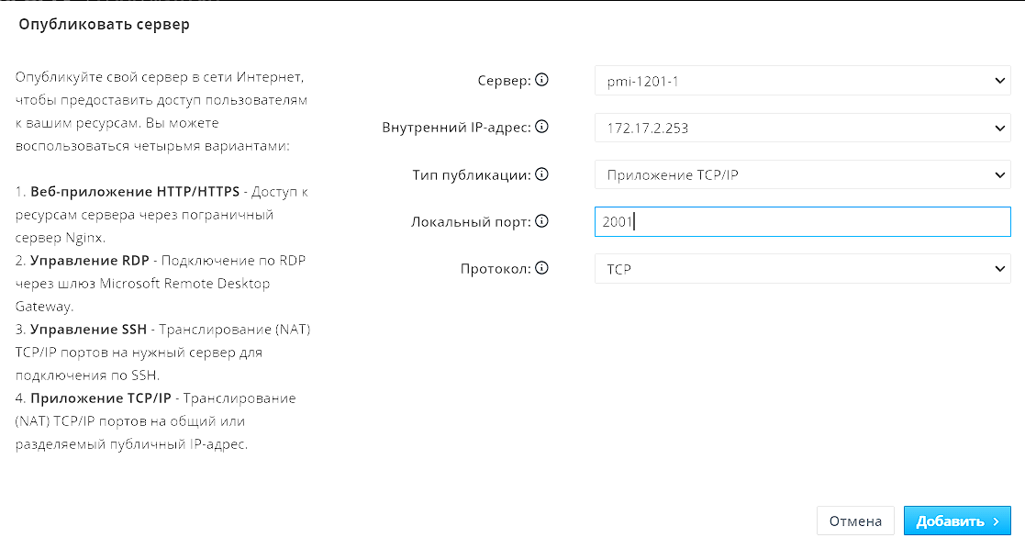

Теперь сервер отображается в списке публикаций



* 1. Выполнить повторную публикацию ВС, указав тип публикации «Управление RDP». Скачать на локальный компьютер исполняемый файл настройки удаленного соединения.

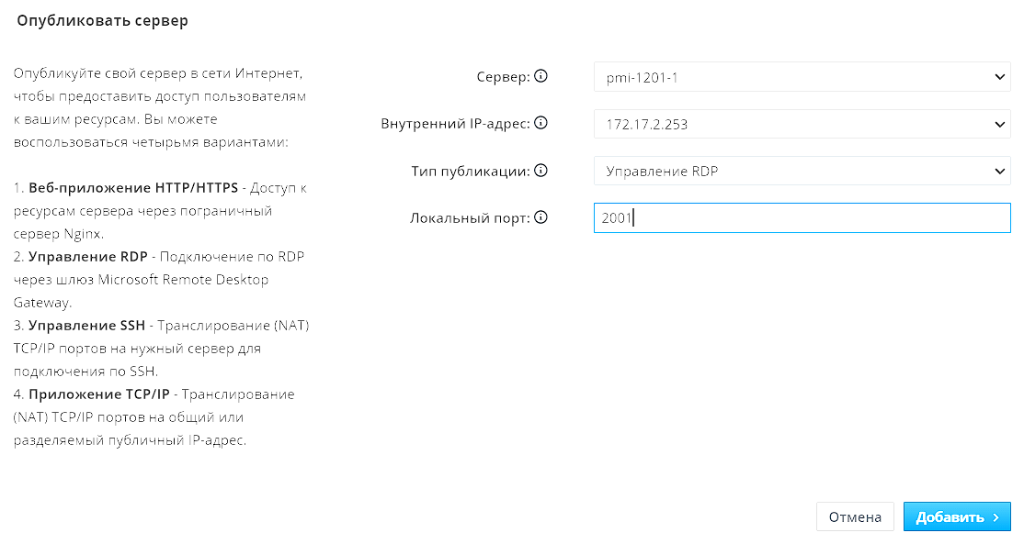

Теперь сервер отображается в списке публикаций.



Скачиваем на локальный компьютер rdp-файл.

* 1. Включить ВС, подключиться к нему с локального компьютера по протоколу RDP и установить распространяемый компонент Microsoft Visual C++ 2015

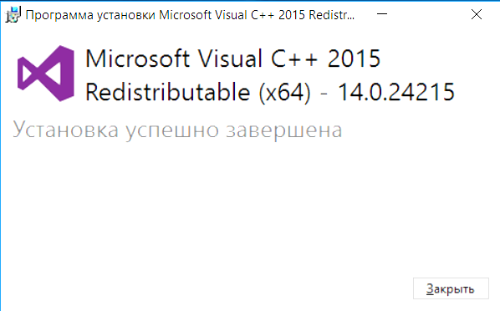

* 1. Настроить брандмауэр для работы серверной части приложения. Открыть порт сервера для входящего и исходящего трафика.

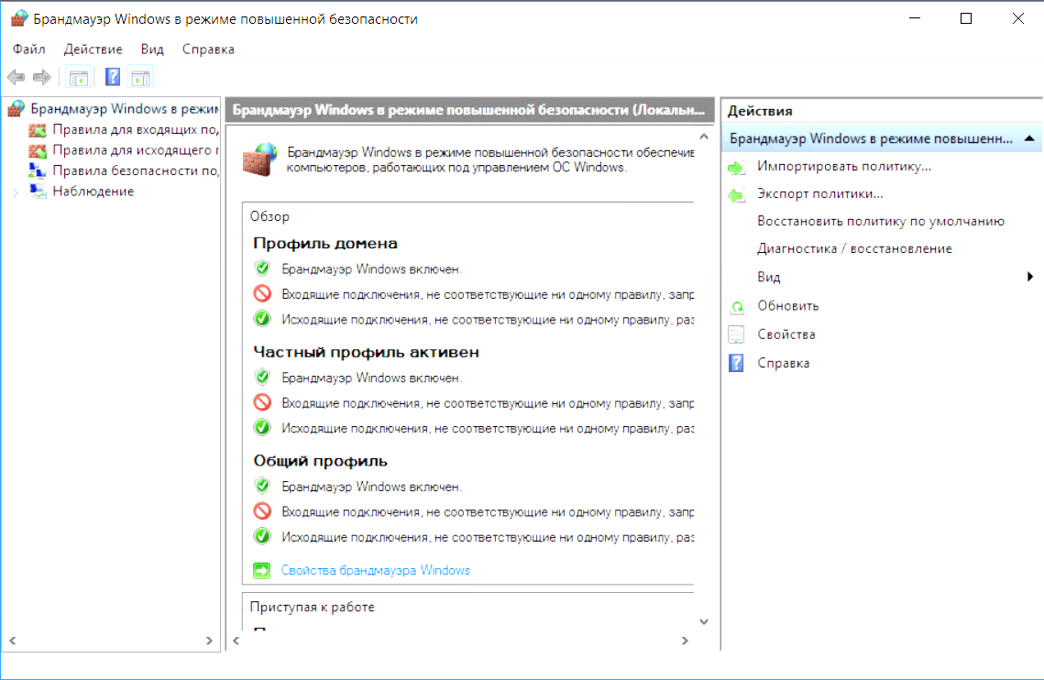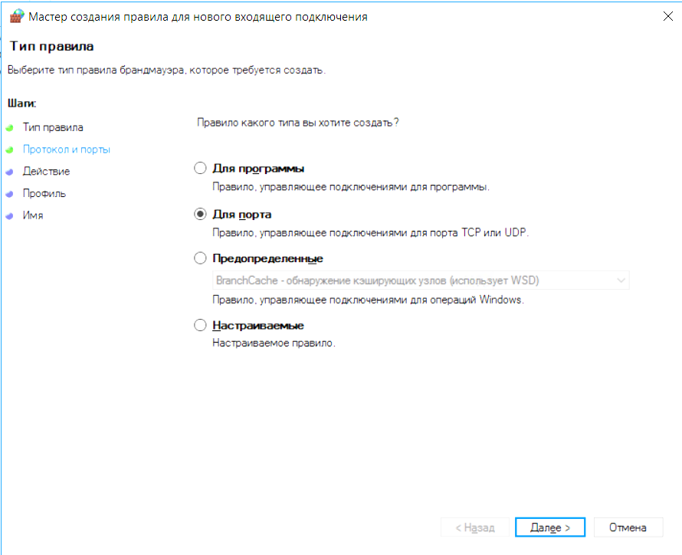

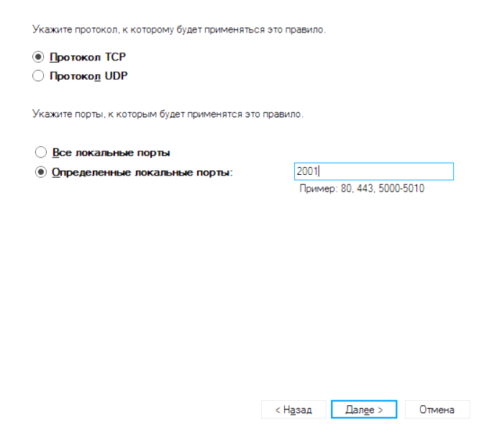 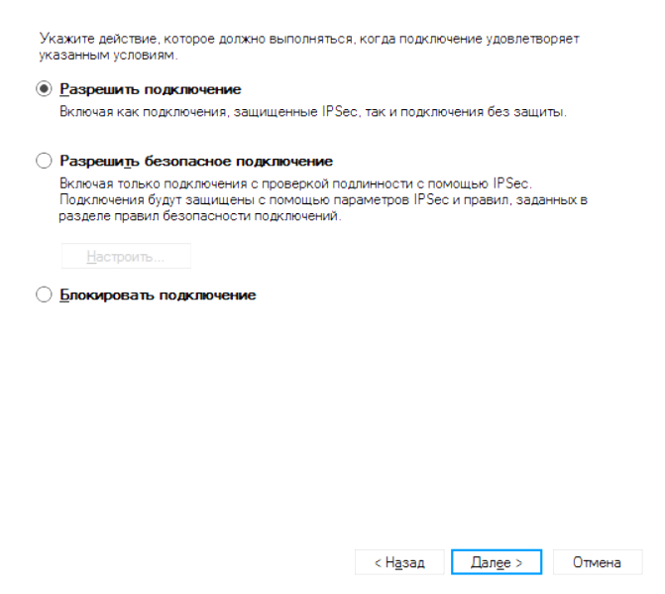

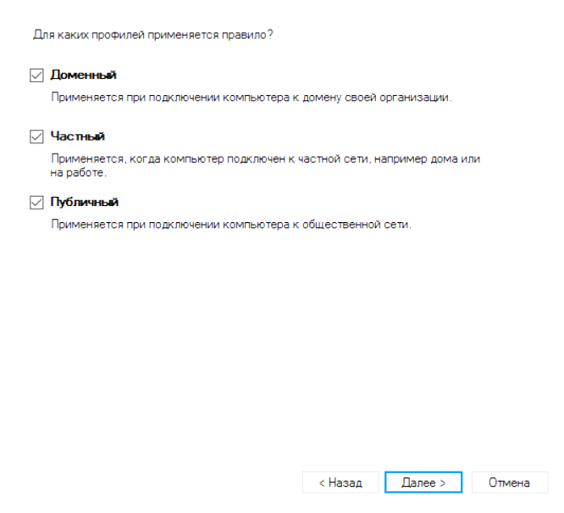

Переходим во вкладку “Правила для исходящего подключения” и повторяем последние действия.

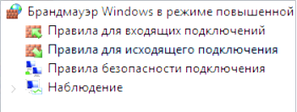

* 1. Загрузить на ВС серверную и клиентскую части своего приложения «Эхо-повтор» из лабораторной работы № 2, проверить их работоспособность с использованием локальной петли (127.0.0.1).

Сервер

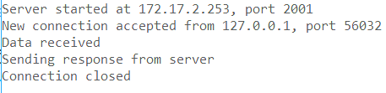

Клиент

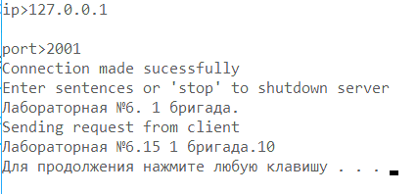

* 1. Загрузить на ВС одного студента серверную часть приложения «Эхо-повтор», а на ВС другого студента – клиентскую часть приложения «Эхо-повтор». Организовать обмен данными, подключив клиента к серверу по его внутреннему IP-адресу.

Второй аналогично студент создаёт ВС.

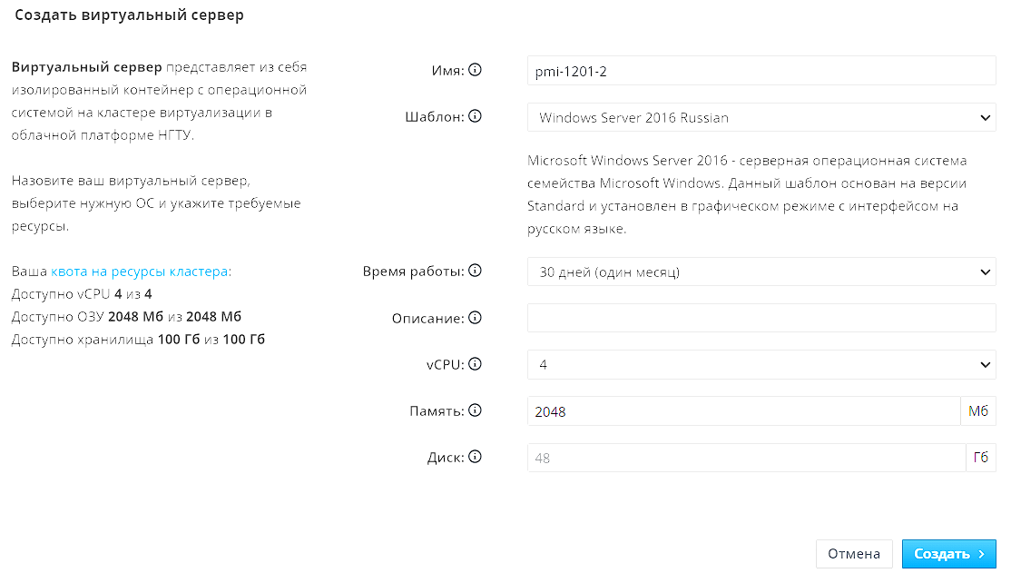

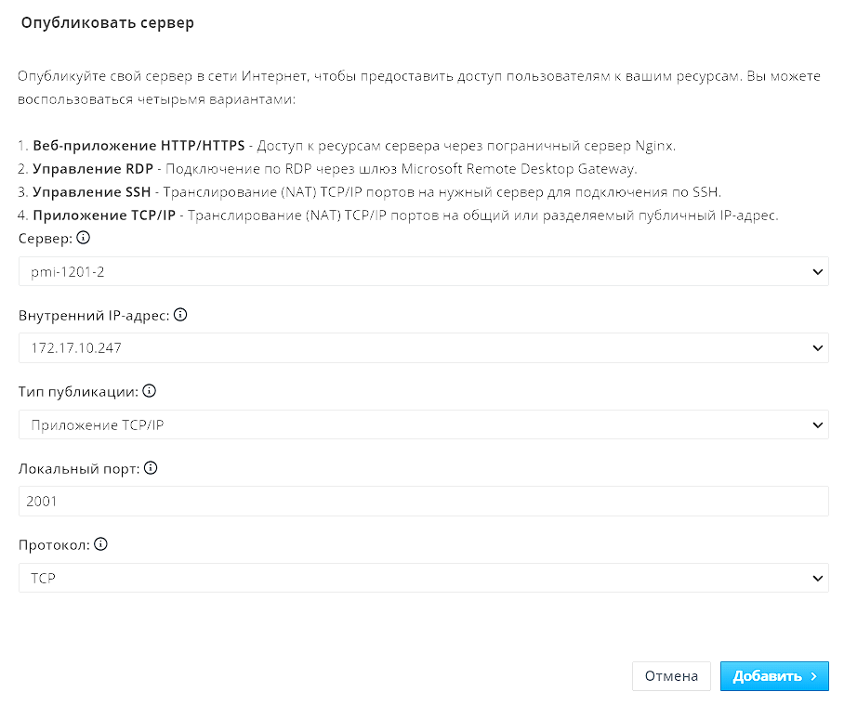 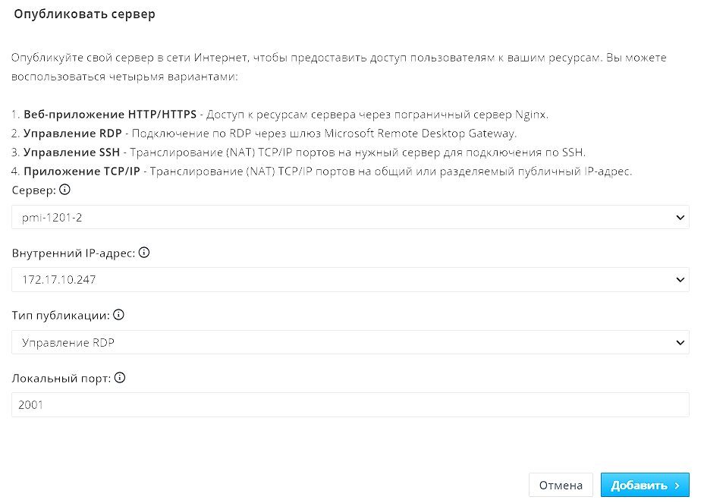

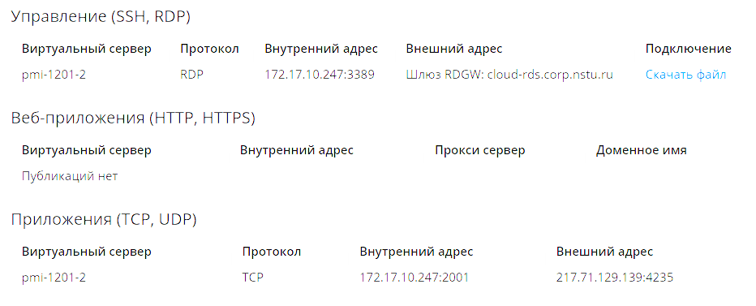

Клиент на ВС 1 студента

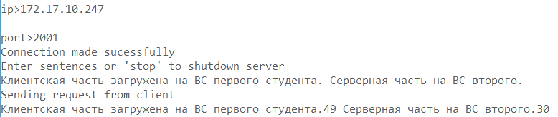

Сервер на ВС 2 студента

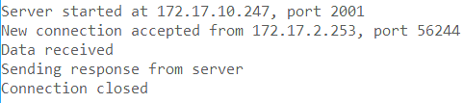

* 1. Загрузить клиентскую часть приложения «Эхо-повтор» на локальный компьютер. Организовать обмен данными между этим клиентом и сервером «Эхо-повтор», используя для подключения внешний IP-адрес ВС.

Клиент на локальном компьютере  
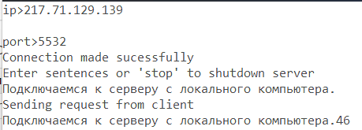

Сервер на ВС 1 студента

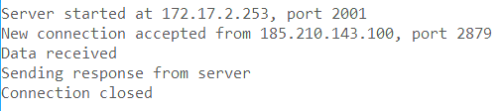

* 1. Подключиться к терминальному серверу CloudDev и загрузить на него клиентскую часть приложения «Эхо-повтор». Организовать обмен данными между этим клиентом и сервером «Эхо-повтор», используя для подключения внутренний IP-адрес ВС.

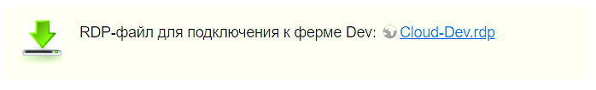

Клиент Сервер

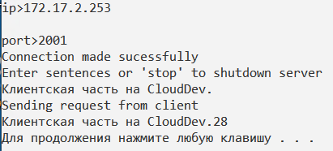 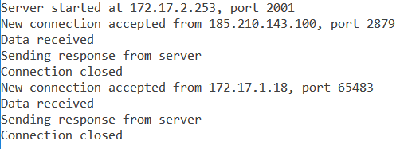

* 1. Выполнить пункты 1-3 с приложением интерактивной переписки из лабораторной работы № 3.

Сервер на ВС 1 студента:

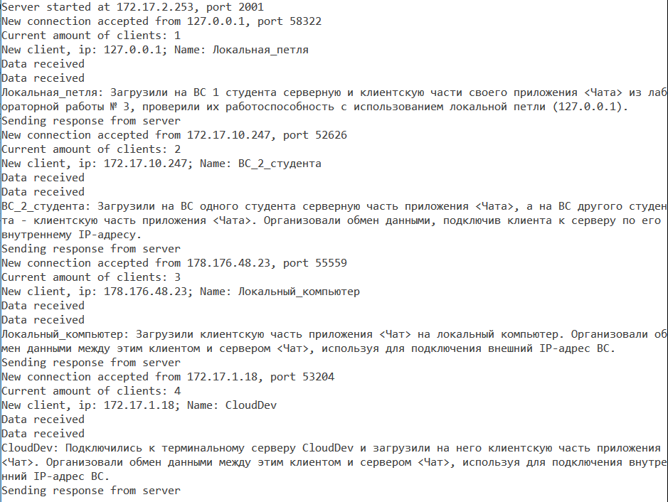

Клиент на ВС 1 студента

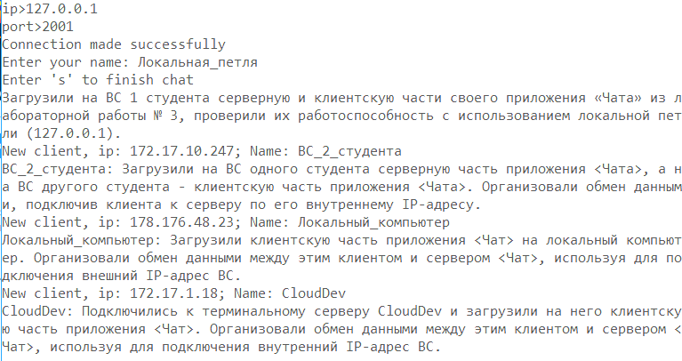

Клиент на ВС 2 студента

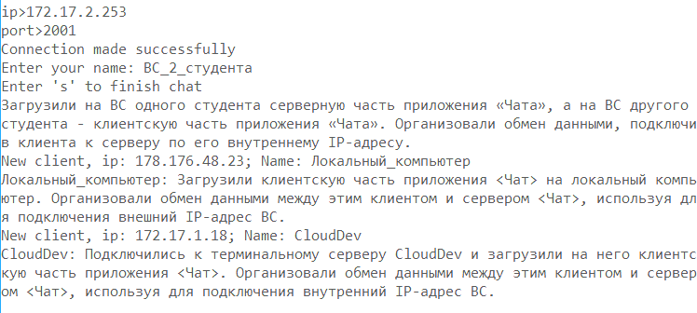

Клиент локального компьютера

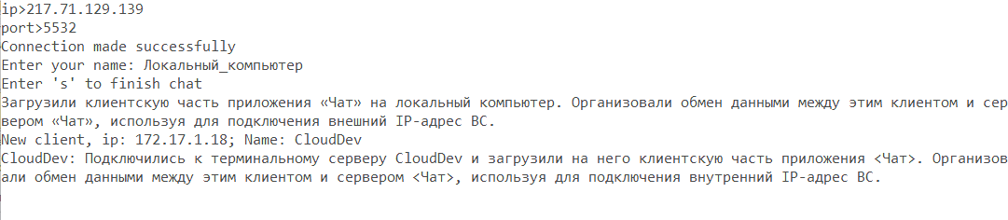

Клиент на CloudDev

